2024年度
受験番号
受験番号は本校で記入します
受験生氏名
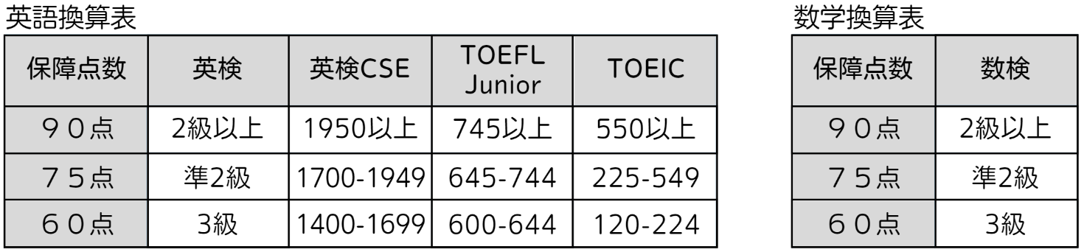
※換算表の該当する級・スコアに○をつけてください
証明書貼付欄（縮小コピー可）
必ず資料を添付してください
記載者（保護者または本人）
英検・数検資格証明書

